新 书 推 荐

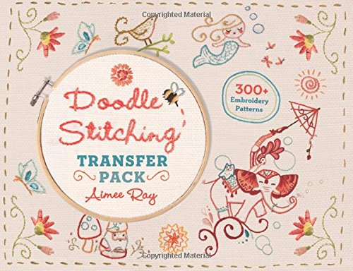
中文书名：《涂鸦刺绣》
英文书名：Doodle Stitching Transfer Pack Spiral-bound
作 者：Aimee Ray
出 版 社：Lark Crafts
代理公司：Sterling Publishing/ANA
页 数：128页
出版时间：2015年4月
代理地区：中国大陆、台湾
审读资料：电子稿
类 型：生活

内容简介：

绣者们都喜欢艾梅·雷（Aimee Ray）的“涂鸦刺绣”作品，而本书一次覆盖了她最著名的300则图案，还包括30个全新的设计作品。将每一页撕开后，把可重复使用的图样印到布料上，拿起针线就可以开始绣出动物、花朵、字母、气球！无需临摹或复印，只要有一个可密封的信封就可以把图样保存下来方便下次使用。既简单方便，又充满乐趣。

作者简介：

艾梅·雷（Aimee Ray）是一位平面设计师兼画家，著有《涂鸦刺绣》系列畅销书。除了由云雀出版社出版的许多刺绣设计的书目之外，她还在Etsy上开设网店“小可爱”（LittleDear），吸引了大约10000个粉丝，她的博客LittleDearTracks.blogspot.com也相当知名。艾梅现与丈夫和孩子住在美国阿拉斯加西北。

谢谢您的阅读！
请将回馈信息发至：俞晓宁（Winnie Yu）
安德鲁﹒纳伯格联合国际有限公司北京代表处
北京市海淀区中关村大街甲59号中国人民大学文化大厦1705室, 邮编：100872
电话：010-88810959
传真：010-82504200
Email: winnie@nurnberg.com.cn
网址：www.nurnberg.com.cn
微博：http://weibo.com/nurnberg
豆瓣小站：http://site.douban.com/110577/

